Blå kryds giver smuk restetæppe Liseleje
Dette meget smuk restetæppe med "blå kryds" for et helt særligt udtryk på den sort hvide bund.
Her er bundfarven mange forskellige "sort/hvide" stoffer - det giver jo bare et andet look,
men vil du heller sy det i samme som kan du jo bare vælge at gøre det.
Igen en gratis DIY- trin for trin til dig, fra HANNES patchwork.
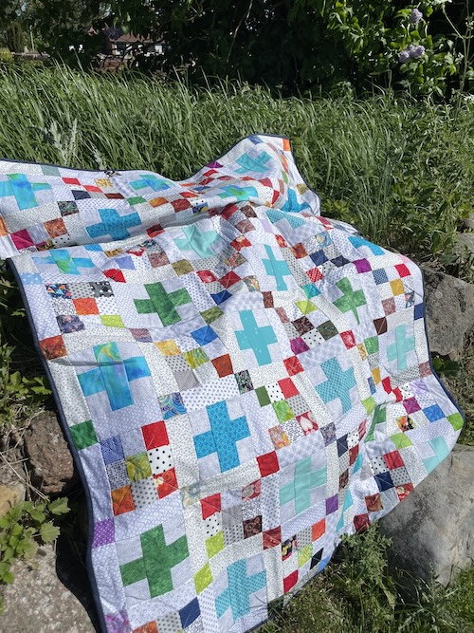
Foto taget ved Vejerslev kirke.
Tæppet måler ca 120 x 150 cm
Alle mål er skære mål og er syet med 0,75 cm sømrum.
Hvis du heller vil håndsy dette tæppe laver du bare alle dine papskabeloner
5 x 5 cm og 5 x 15 cm + 1 cm sømrum. Men syet helt på samme måde.
Og vil du heller sy det i inch på symaskine - kan du nemt se her hvordan du omregner det.

www.hannes-patchwork.dk/shop/blaa-kryds-giver-1751s1.html
Dette restetæppe består af to forskellige blokke som kommer her - frit for trin.

Blok 1:
Denne store blok består af
6 x 6 cm firkanter - 4 i bundfarven ( her den hvide) og 9 i reste farven.
samt 4 stk i bundfarven på hver 6 x 15 cm.
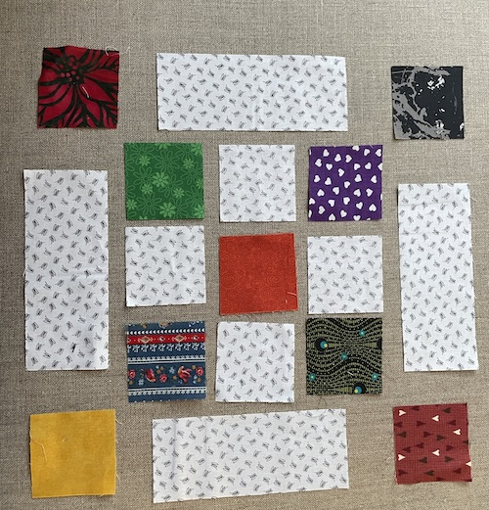
Start med at sy de 9 "midte firkanter" sammen
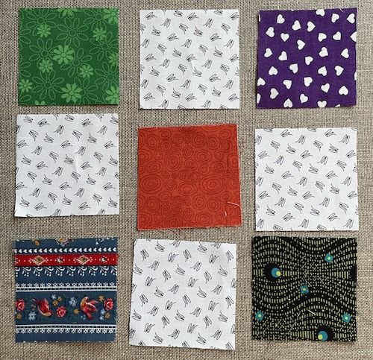 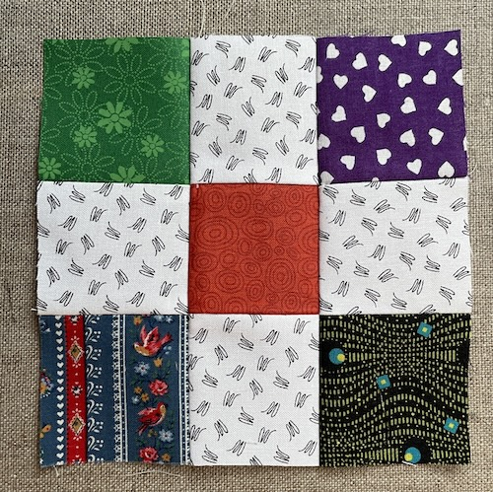
www.hannes-patchwork.dk/shop/blaa-kryds-giver-1751s1.html
Sy derefter en stolpe på i "nord" og en i "syd"
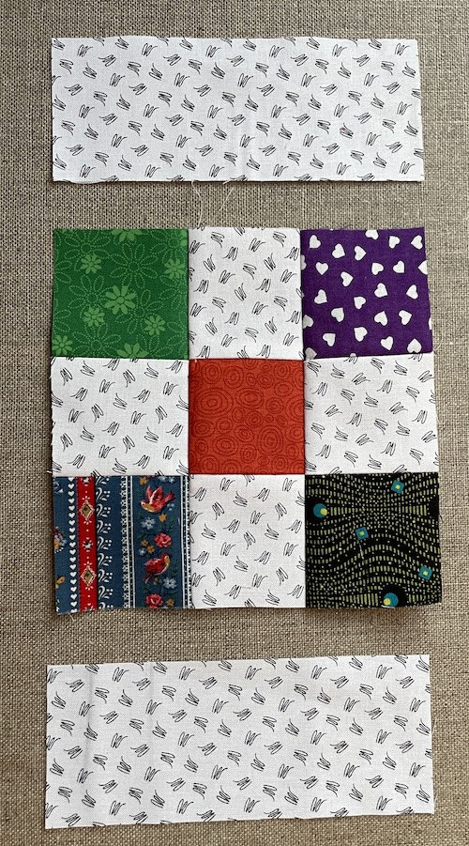 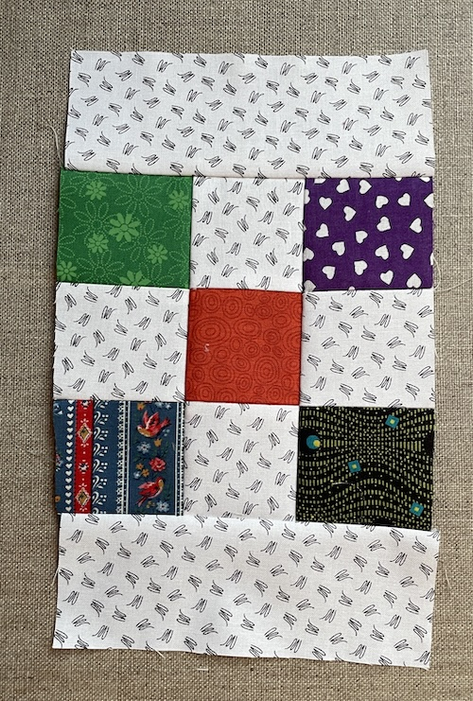
Og til sidst de to lang sider - her øst og vest.

www.hannes-patchwork.dk/shop/blaa-kryds-giver-1751s1.html
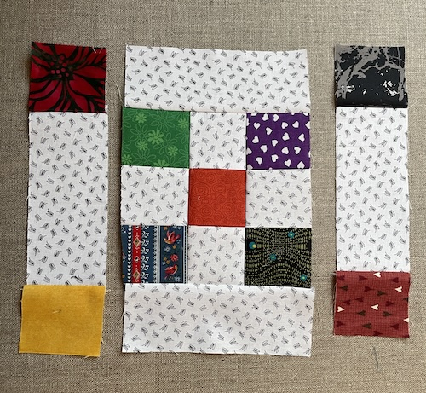 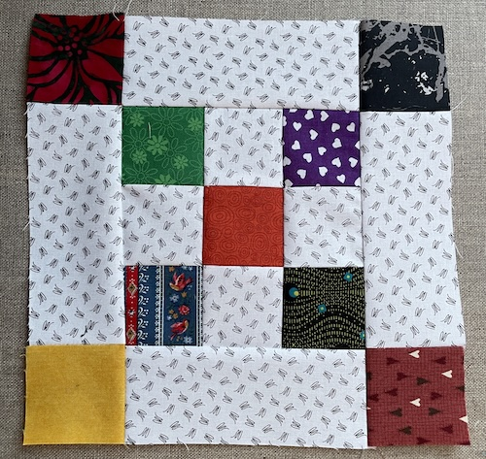
Nu skulle din blok 1 gerne se sådan ud.
Blok 2:
Denne store blok består af
6 x 6 cm firkanter - 4 i bundfarven ( her den hvide) og 2 i "blå" reste farven.
samt 2 stk i bundfarven og 1 stk i den blå, på hver 6 x 15 cm.
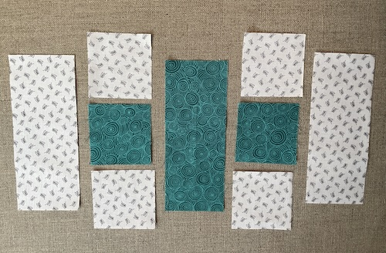 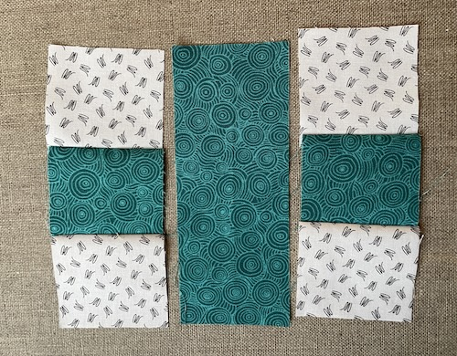
Start med at sy dem sammen som her i rækker

www.hannes-patchwork.dk/shop/blaa-kryds-giver-1751s1.html
og sy dem derefter sammen til en midte blok.
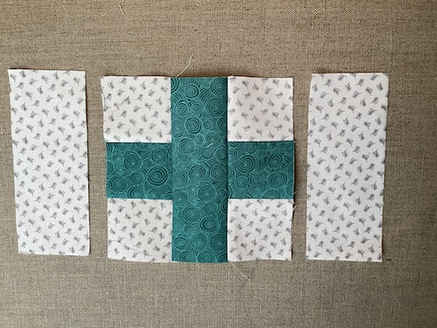
Sy derefter en stolp på i "øst og vest".
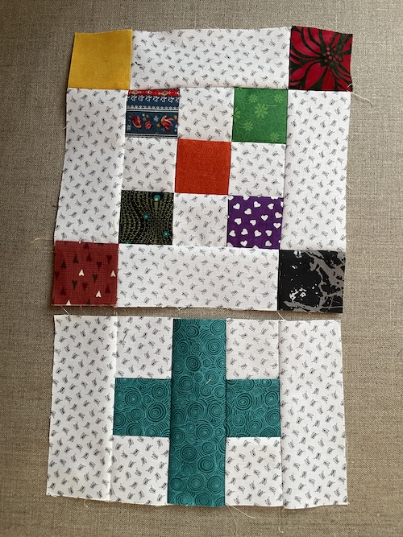
Hele tæppet består af disse to blokke.
Liseleje reste tæppet består af 6 x 8 blandet blokke.
Sy den i den størrelse du gerne vil have dit nye slumre tæppe i.
Samlet tæppet med mellemfoer og bagside stoffet.
Har quiltet diagonalt med en meleret quiltetråd i alle de farvet rester.
Til sidst afsluttet med en 6 cm mørkeblå lukkekant, der er syet på fra forsiden og stafferet fast på bagsiden i hånden.
Se mere her hvordan jeg syr en lukke kant.

www.hannes-patchwork.dk/shop/blaa-kryds-giver-1751s1.html

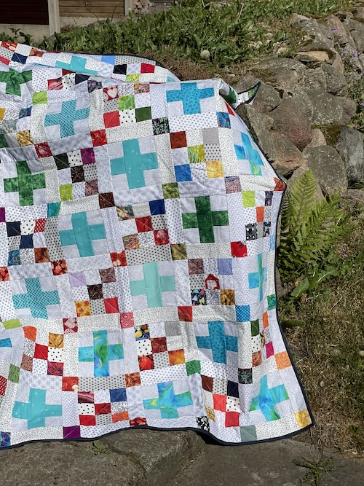
Foto taget ved Vejerslev kirke.

Rigtig god fornøjelse med at sy dette tæppe.
Det er jo tænkt som et gratis mønster/vejledning - en gave til dig fra HANNES patchwork.
Syr du slumretæppet er du meget velkommen til at fortælle hvor du har dit mønster fra.
da det jo er min løn for at give dig denne gratis vejledning.

www.hannes-patchwork.dk/shop/blaa-kryds-giver-1751s1.html

